Дата : 7.02
Тема: «Акробатичні вправи»
Мета
Навчальна: Виховувати командний дух, звичку до здорового способу життя;
розвивальна: Зміцнювати фізичне і психічне здоров’я дітей;
Виховна: Розвивати фізичні якості особистості
Тривалість: 3 год.
Місце проведення: Zoom
Хід заняття: https://zoom.us/j/99958014120?pwd=a0YyQlBEVnhwa0ZRdnNEYzB6S1ByUT09
https://zoom.us/j/93449743773?pwd=UWN5Mlhyd2FlZGhqcGhqbHNDQkdVdz09
https://zoom.us/j/98633919897?pwd=L3pwb3FzM3hMRm04TzA0YXJnWU9Idz09

6 група

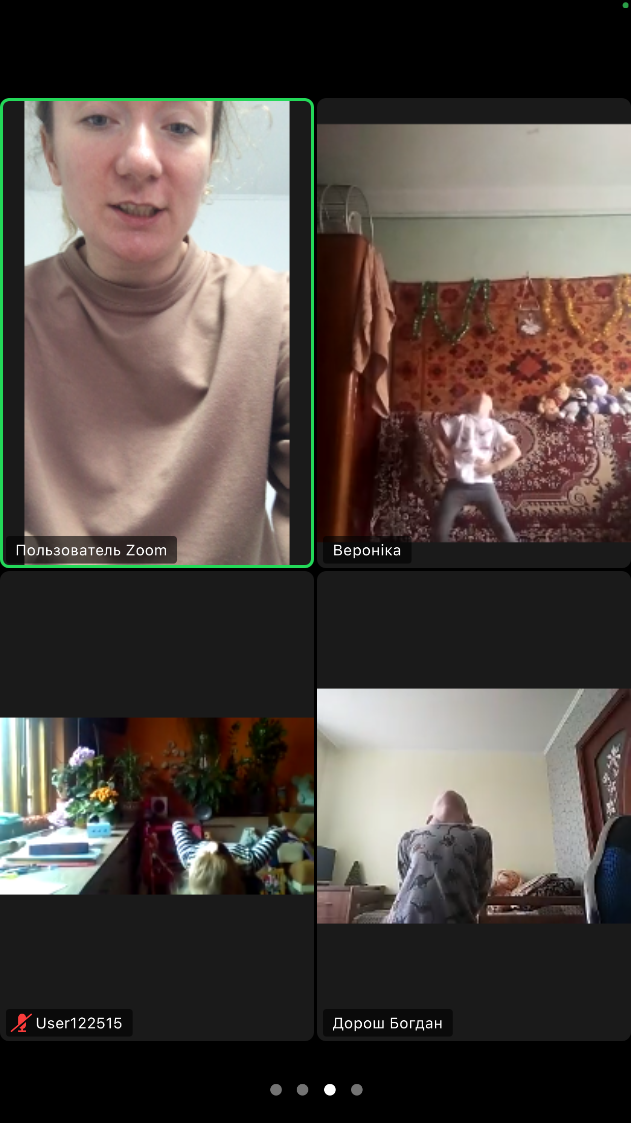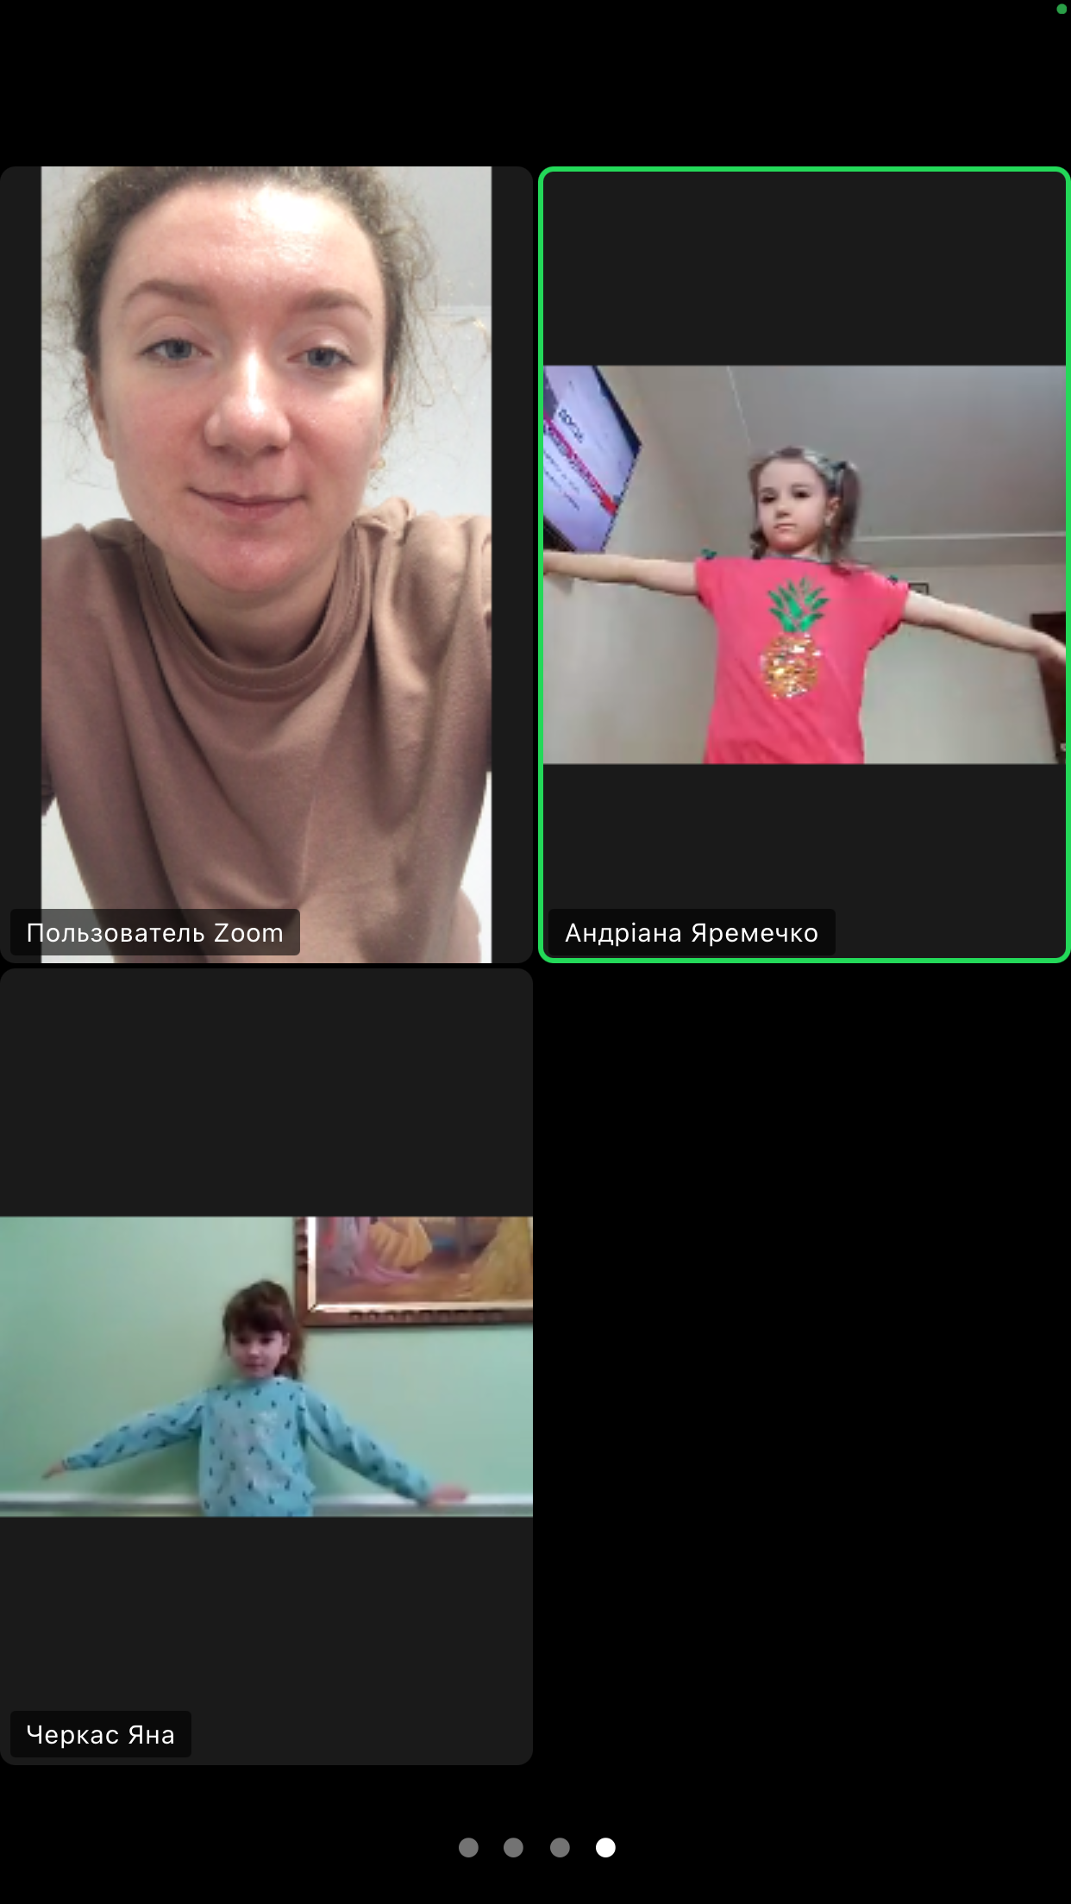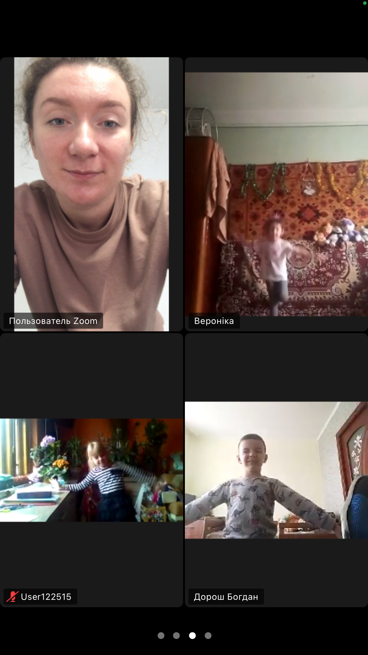
Група 3
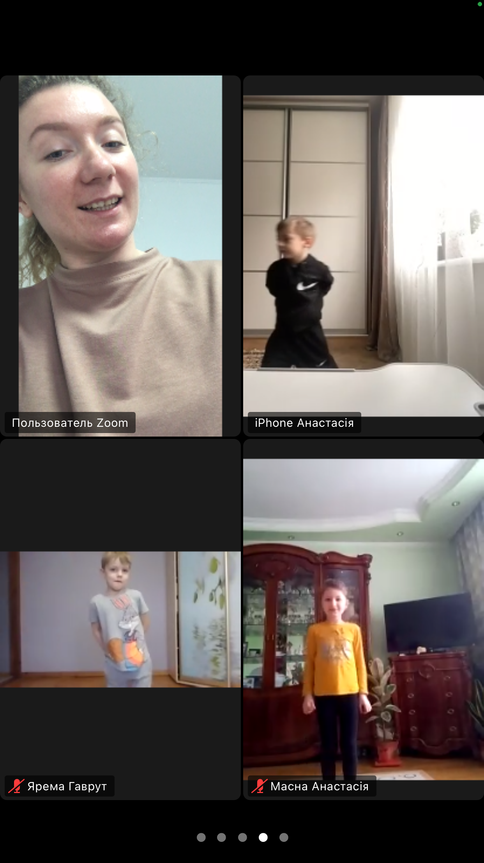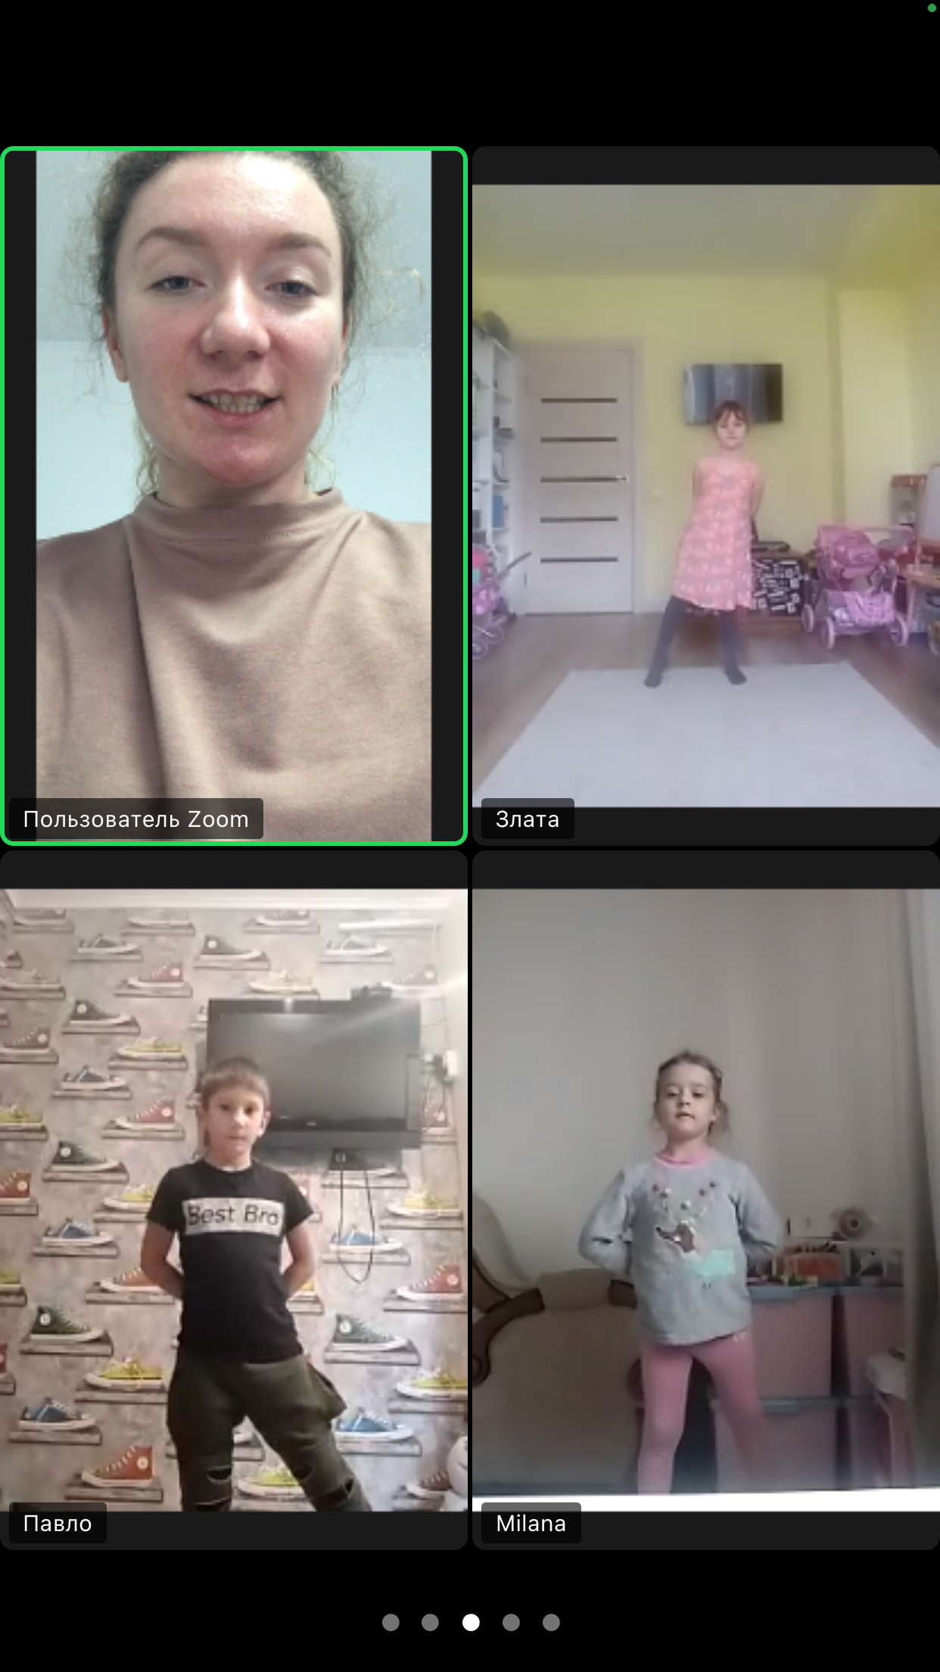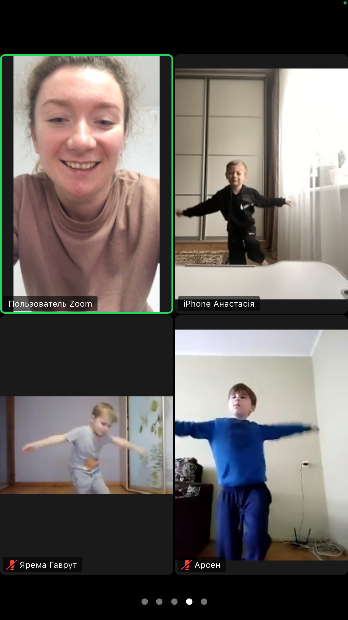

Група 5

